المستوى : الثانية متوسط

التمرين الأول : (06ن) :
الجزء الأول : لديك التحولات التالية صنفها لكيمائية وفيزيائية
- تعفن الزبد ........................................
- احتراق الخشب ...................................
- انحلال السكر في الماء .................................
- انحلال الملح في الماء .............................
الجزء الثاني : سمي العناصر التالية :
Fe ……….. Na ……………
Co ………….. C₄H₁₀ ……………..
التمرين الثاني : 06ن لديك المخطط التالي :
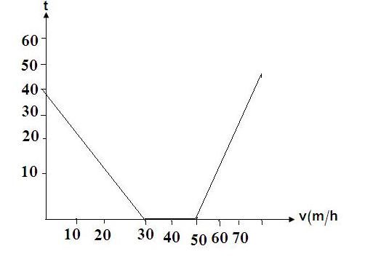
- حدد المجال الزمني للمراحل في هذا المخطط

